Приложение 5

Задания физического диктанта (без ответов)

№ 1
Укажите цифру от 1 до 5 при установлении соответствия

Вариант 1

Плотность
- прибор
- явление
- тело
- величина
- вещество

Вариант 2

Мензурка
- явление
- тело
- вещество
- величина
- прибор

№ 2
Из приведенных обозначений физических величин выбрать обозначения

Вариант 1

массы тела
F
p
S
V
t m

Вариант 2

плотности вещества
t p
g

S
h V

№ 3
Из приведенных единиц измерения физических величин выбрать единицу измерения в СИ

Вариант 1

плотности
°С кг/м³ г/см³

м/с м³ мл

Вариант 2

объема
см³ кг м³

кг/м³ с л

№ 4
Из приведенных формул выбрать правильную формулу расчета

Вариант 1

объема тела
V=mp V=p/m

V=abc

Вариант 2

плотности вещества
p=V/m p=m/V

p=mV

№ 5
Из приведенных формул выбрать правильную формулу расчета

Вариант 1

массы тела
m=pV

m=p/V m=V/p

Вариант 2
объема тела
V=m/p

V=pm V=p/m

№ 6
После пережигания нити, оттягивающей пружину, шары отскочили друг от друга с разными скоростями. Указать цвет шара, масса которого

Вариант 1
больше

Вариант 2
меньше

№ 7

Выразите массу в кг и укажите букву А-Г правильного ответа
Вариант 1
А. 0,35 кг

Б. 3,5 кг

350 г В. 35 кг

Г. 3500 г

Вариант 2
А. 0,75 кг

Б. 7,5 кг

0,75 т В. 75 кг

Г. 750 г

№ 8
Определите объем тела и укажите номер правильного ответа
Вариант 1
- 125 см³
- 15 см³
- 30 см³

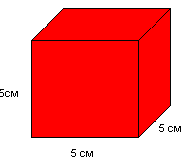
Вариант 2
- 12 см³
- 60 см³
- 23 см³
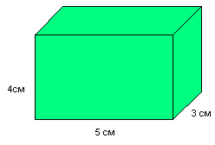

№ 9
Массы тел равны между собой. Указать цвет тела, плотность вещества которого
Вариант 1
наименьшая
m=const

Вариант 2
наибольшая
m=const

№ 10
Размеры тел одинаковые. Указать цвет тела, масса которого
Вариант 1
наибольшая
Сталь Кирпич Пробка
V=const

Вариант 2
наименьшая

Мрамор Фарфор Дерево
V=const

